

齿轮齿数设置 | 观察结果 | 结论
把Sun Teeth 设置为最小值 4 | Planet Gear旋转速度慢 | 其他条件不变，太阳齿轮齿数越多，行星齿轮旋转越快。
把Sun Teeth 设置为中间值 27 | Planet Gear旋转速度较快 | 其他条件不变，太阳齿轮齿数越多，行星齿轮旋转越快。
把Sun Teeth 设置为最大值 50 | Planet Gear旋转速度最快 | 其他条件不变，太阳齿轮齿数越多，行星齿轮旋转越快。
把Ring Teeth 设置为最小值 45 | Planet Gear齿数最少 | 其他条件不变，环形齿轮齿数越多，行星齿轮齿数就越多，反之越少。旋转不变。
把Ring Teeth 设置为 88 | Planet Gear齿数较多 | 其他条件不变，环形齿轮齿数越多，行星齿轮齿数就越多，反之越少。旋转不变。
把Ring Teeth 设置为最大值 150 | Planet Gear齿数最多 | 其他条件不变，环形齿轮齿数越多，行星齿轮齿数就越多，反之越少。旋转不变。

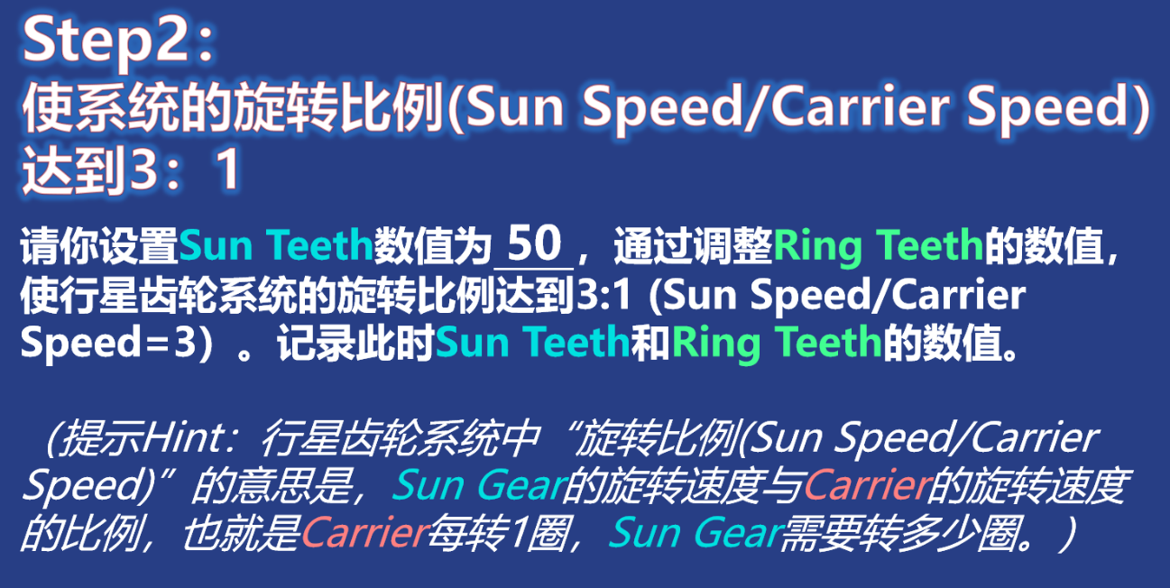

通过调整Ring Teeth的数值 和 Sun Speed，可以调出多种方案。

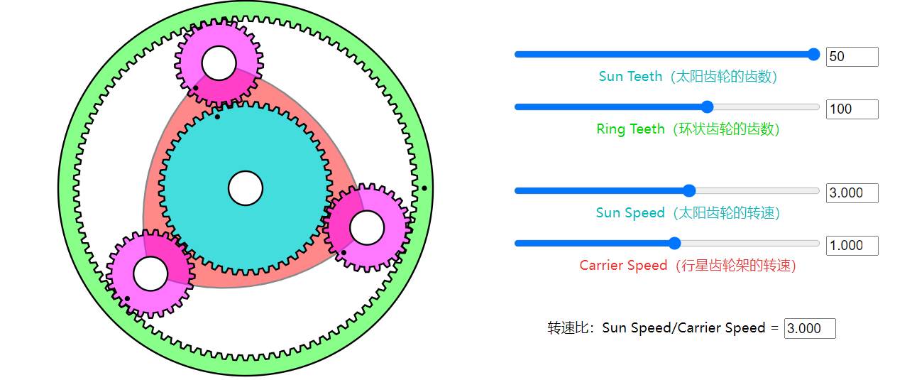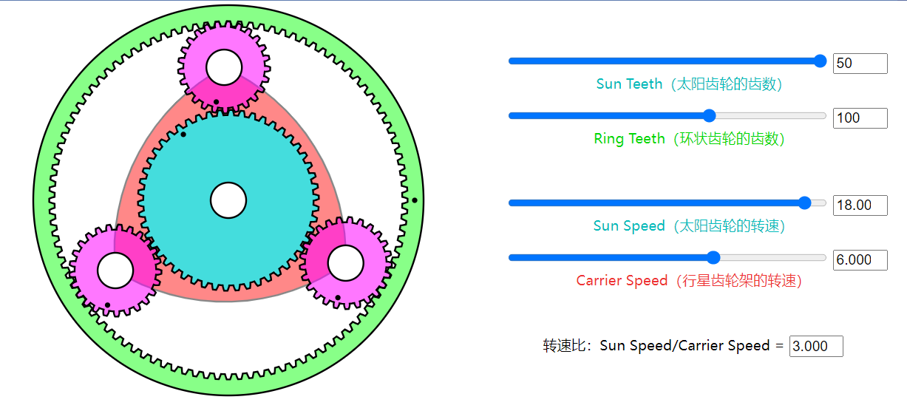
Sun Teeth | Ring Teeth | Sun Speed | Carrier Speed | Sun Speed/Carrier Speed
50 | 100 | 3 | 1 | 3:1
50 | 100 | 6 | 2 | 3:1
50 | 100 | 9 | 3 | 3:1
50 | 100 | 15 | 5 | 3:1
50 | 100 | 18 | 6 | 3:1


Sun Teeth | Ring Teeth | Sun Speed | Carrier Speed | Sun Speed/Carrier Speed
12 | 24 | 3 | 1 | 3:1
15 | 30 | 3 | 1 | 3:1
18 | 36 | 3 | 1 | 3:1
20 | 40 | 6 | 2 | 3:1
30 | 60 | 12 | 4 | 3:1

